1. Oboji jabuke i dijelove košare s točnim rezultatima. Ostatak košare oboji po želji.

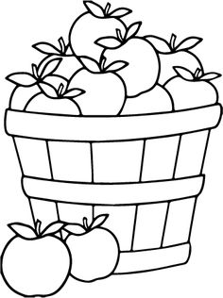
30+50=80
40-10=40
60+40=100
80-50=10
20+80=60
70-30=40
100-40=60
20-20=20
50+40=100
70-30=40
80-60=20
20+60=80
30-30=60

6=30
20+30=5

2.
Napiši matematičku priču o 100 jabuka koristeći se zbrajanjem i oduzimanjem desetica.

